Resolución del Pleno del Instituto de Transparencia, Acceso a la Información Pública y Protección de Datos Personales del Estado de México y Municipios, con domicilio en Metepec, Estado de México, a doce de marzo de dos mil veinticinco

**VISTO** el expediente electrónico formado con motivo del recurso de revisión número **00525/INFOEM/IP/RR/2025**, interpuesto por un particular que **no proporciono nombre o seudónimo para ser identificado**, en lo sucesivo el **Recurrente**, en contra de la respuesta del **Secretaría Ejecutiva del Sistema Estatal Anticorrupción**, en lo subsecuenteel **Sujeto Obligado,** se procede a dictar la presente resolución.

**ANTECEDENTES**

**PRIMERO. De la Solicitud de Información.**

Con fecha veintidós de enero de dos mil veinticinco, el Recurrente presentó mediante el Sistema de Acceso a la Información Mexiquense (SAIMEX), solicitud de información registrada con el número de expediente **00002/SESEA/IP/2025**,mediante la cual solicitó información en el tenor siguiente:

*“Se solicita los expedientes completos con programa de trabajo y carta de postulacion, currículum de la integrantes actuales del Comité de Participación Ciudadana del Sistema.”*  *(Sic)*

Modalidad de entrega: **A través del SAIMEX**.

**SEGUNDO. De la respuesta del Sujeto Obligado.**

De las constancias que obran en el expediente electrónico, se observa que el veintisiete de enero de dos mil veinticinco, el Sujeto Obligado dio respuesta a la solicitud de información manifestando lo siguiente:

|  |
| --- |
| *Metepec, México a 27 de Enero de 2025* |
| *Nombre del solicitante: C. Solicitante* |
| *Folio de la solicitud: 00002/SESEA/IP/2025* |
|  |
| *Me permito comentarle que, una vez analizada la solicitud de información, se observa que lo requerido no forma parte de las competencias, funciones o atribuciones de este Sujeto Obligado, ya que la información no obra en nuestros archivos, por no corresponder a la esencia u objetivos de esta Secretaría.* |

El Sujeto Obligado adjuntó a su respuesta los documentos denominados *“****Orientación 002-2025.docx****” y “****RESPUESTA-00002-2025-UPT.pdf”,*** los cuales no se reproducen por ser del conocimiento de las partes; no obstante, su contenido será motivo de análisis en el estudio correspondiente.

**TERCERO. Del recurso de revisión.**

Inconforme con la respuesta emitida por el Sujeto Obligado, el Recurrente interpuso el presente recurso de revisión el día cuatro de febrero de dos mil veinticinco, el cual se registró con el expediente número **00525/INFOEM/IP/RR/2025**, manifestando lo siguiente:

1. ***Acto Impugnado***

*“Como me niega la información si loq ue se pide están en el sistema Estatal se pide ateinda mi solicitud” (SIC)*

1. ***Motivos de Inconformidad****:*

***“****Me niega la información cuando si esta en su poder” (Sic)*

**CUARTO. Del turno y admisión del recurso de revisión.**

Medio de impugnación que le fue turnado al **Comisionado Presidente José Martínez Vilchis**, por medio del sistema electrónico en términos del numeral 185 fracción I de la Ley de Transparencia y Acceso a la información Pública del Estado de México y Municipios, al cual recayó acuerdo de admisión de fecha **siete de febrero de dos mil veinticinco**, otorgándose en él un plazo de siete días para que las partes manifestaran lo que a su derecho corresponda en términos del numeral ya citado.

**QUINTO. De la etapa de instrucción.**

Una vez abierta la etapa de instrucción, el Sujeto Obligado **rindió su Informe Justificado en fecha doce de febrero de dos mil veinticinco** por lo que en fecha dieciocho de febrero del dos mil veinticinco se puso a la vista del recurrente para que se manifestara. Por su parte, el Recurrente no realizó manifestaciones, vertió alegatos ni presentó pruebas que a su derecho convinieran.

**SEXTO. Del cierre de instrucción.**

Así, una vez transcurrido el término legal, se decretó el cierre de instrucción en fecha **once de marzo de dos mil veinticinco**, en términos del artículo 185 fracción VI de la Ley de Transparencia y Acceso a la Información Pública del Estado de México y Municipios, iniciando el término legal para dictar resolución definitiva del asunto.

**C O N S I D E R A N D O**

**PRIMERO. De la competencia**.

Este Instituto de Transparencia, Acceso a la Información Pública y Protección de Datos Personales del Estado de México y Municipios, es competente para conocer y resolver el presente recurso de revisión interpuesto por el ahora Recurrente, conforme a lo dispuesto en los artículos 6, apartado A, fracción IV de la Constitución Política de los Estados Unidos Mexicanos; 5,párrafos trigésimo segundo, trigésimo tercero y trigésimo cuarto fracciones IV y V, de la Constitución Política del Estado Libre y Soberano de México; artículos 1, 2 fracción II, 13, 29, 36 fracciones I y II, [176, 178, 179, 181](callto:176,%20178,%20179,%20181) párrafo tercero y 185 de la Ley de Transparencia y Acceso a la Información Pública del Estado de México y Municipios; y 7, 9 fracciones I y XXIV, y 11 del Reglamento Interior del Instituto de Transparencia, Acceso a la Información Pública y Protección de Datos Personales del Estado de México y Municipios.

**SEGUNDO. Alcances del recurso de revisión.**

Anterior a todo debe destacarse que el recurso de revisión tiene el fin y alcance que señalan los numerales 176, 179, 181 párrafo cuarto, 194 y 195 y demás aplicables de la Ley de Transparencia y Acceso a la Información Pública del Estado de México y Municipios vigente y será analizado conforme a las actuaciones que obren en el expediente electrónico con la finalidad de reparar cualquier posible afectación al derecho de acceso a la información pública y garantizando el principio rector de máxima publicidad.

**TERCERO. Cuestiones de previo y especial pronunciamiento**

El Recurso de Revisión en estudio contiene los elementos normativos de validez exigidos en la Ley de Transparencia y Acceso a la Información Pública del Estado de México y Municipios, establecidos en el artículo 180 que enuncia:

*“Artículo 180. El recurso de revisión contendrá:*

1. *EL sujeto obligado ante la cual se presentó la solicitud;*
2. *El nombre del solicitante que recurre o de su representante y, en su caso, del tercero interesado, así como la dirección o medio que señale para recibir notificaciones;*
3. *El número de folio de respuesta de la solicitud de acceso;*

*IV. La fecha en que fue notificada la respuesta al solicitante o tuvo conocimiento del acto reclamado, o de presentación de la solicitud, en caso de falta de respuesta;*

*V. El acto que se recurre;*

*VI. Las razones o motivos de inconformidad;*

*VII. La copia de la respuesta que se impugna y, en su caso, de la notificación correspondiente, en el caso de respuesta de la solicitud; y*

*VIII. Firma del recurrente, en su caso, cuando se presente por escrito, requisito sin el cual se dará trámite al recurso.*

*Adicionalmente, se podrán anexar las pruebas y demás elementos que considere procedentes someter a juicio del Instituto.*

*En ningún caso será necesario que el particular ratifique el recurso de revisión interpuesto.*

***En caso de que el recurso se interponga de manera electrónica no será indispensable que contengan los requisitos establecidos en las fracciones II, IV, VII y VIII.” [Sic]***

Cabe señalar que **El Recurrente** ejerció de manera anónima su derecho de acceso a la información pública, sin embargo, no es motivo para desechar las solicitudes de acceso a la información pública conforme a lo previsto en el artículo 155, penúltimo párrafo de la Ley de Transparencia y Acceso a la Información Pública del Estado de México y Municipios que señala lo siguiente:

*“Las solicitudes anónimas, con nombre incompleto o seudónimo serán procedentes para su trámite por parte del sujeto obligado ante quien se presente. No podrá requerirse información adicional con motivo del nombre proporcionado por el solicitante.”* ***[Sic]***

Robustece lo anterior se encuentra lo dispuesto en los artículos 6, Apartado A, fracciones III y IV de la Constitución Política de los Estados Unidos Mexicanos y 5 párrafos vigésimo, vigésimo primero y vigésimo segundo, de la Constitución Política del Estado Libre y Soberano de México, se establece lo siguiente:

***Constitución Política de los Estados Unidos Mexicanos***

***“Artículo 6****°.- La manifestación de las ideas no será objeto de ninguna inquisición judicial o administrativa, sino en el caso de que ataque a la moral, la vida privada o los derechos de terceros, provoque algún delito, o perturbe el orden público; el derecho de réplica será ejercido en los términos dispuestos por la ley. El derecho a la información será garantizado por el Estado.*

*(…)*

*Para efectos de lo dispuesto en el presente artículo se observará lo siguiente:*

*A. Para el ejercicio del derecho de acceso a la información, la Federación, los Estados y el Distrito Federal, en el ámbito de sus respectivas competencias, se regirán por los siguientes principios y bases:*

*(…)*

*III. Toda persona, sin necesidad de acreditar interés alguno o justificar su utilización, tendrá acceso gratuito a la información pública, a sus datos personales o a la rectificación de éstos.*

*IV. Se establecerán mecanismos de acceso a la información y procedimientos de revisión expeditos que se sustanciarán ante los organismos autónomos especializados e imparciales que establece esta Constitución.”* ***[Sic]***

***Constitución Política del Estado Libre y Soberano de México***

*“****Artículo 5****.- En el Estado de México todas las personas gozarán de los derechos humanos reconocidos en la Constitución Política de los Estados Unidos Mexicanos, en los tratados internacionales en los que el Estado mexicano sea parte, en esta Constitución y en las leyes que de ésta emanen, por lo que gozarán de las garantías para su protección, las cuales no podrán restringirse ni suspenderse salvo en los casos y bajo las condiciones que la Constitución Política de los Estados Unidos Mexicanos establece.*

*(…)*

*transparencia, acceso a la información pública y a la protección de datos personales en posesión de los sujetos obligados en los términos que establezca la ley. (…)”* ***[Sic]***

Por lo cual, de una interpretación sistemática, conforme y progresiva del derecho humano de acceso a la información pública se aprecia que toda persona, sin necesidad de acreditar interés alguno o justificar su utilización, deberá tener acceso a la información pública, es decir, dicho derecho fundamental exime a quien lo ejerce, de acreditar su legitimación en la causa o su interés en el asunto, lo que permite la posibilidad de que, **incluso, la solicitud de acceso a la información pueda ser anónima** o no contener un nombre que identifique al solicitante o que permita tener certeza sobre su identidad. En conclusión, se cubrieron los requisitos de procedencia y procedibilidad y conforme a las constancias que obran en el expediente.

**CUARTO. De las causas de improcedencia.**

En el procedimiento de acceso a la información y de los medios de impugnación de la materia, se advierten diversos supuestos de procedibilidad que deben estudiarse con la finalidad de dar cumplimiento a los principios de legalidad y objetividad inmersos en el artículo 9 de Ley de Transparencia y Acceso a la Información Pública del Estado de México y Municipios, en correlación con la seguridad jurídica que debe generar lo actuado ante este Organismo garante.

Por lo anterior, es una facultad legal entrar al estudio de las causas de improcedencia que hagan valer las partes o que se adviertan de oficio por este Resolutor y por ende objeto de análisis previo al estudio de fondo del asunto; presupuestos procesales de inicio o trámite de un proceso que dotan de seguridad jurídica las resoluciones, máxime que es una figura procesal adoptada en la ley de la materia[1], la cual permite dilucidar alguna causal que impida el estudio y resolución, cuando una vez admitido el recurso de revisión se advierta una causa de improcedencia que permita sobreseerlo, sin estudiar el fondo del asunto.

Así las cosas, en la especie, no se actualiza ninguna causa de improcedencia de las referidas en el artículo 191 de la Ley de Transparencia y Acceso a la Información Pública del Estado de México y Municipios, encontrándose actualizados todos los presupuestos procesales para atender el fondo del asunto, en los términos del considerando posterior.

**QUINTO. Del estudio y resolución del asunto.**

El análisis y resolución del presente recurso, se funda en el contenido íntegro de las actuaciones que obran en el expediente electrónico, para así estar en posibilidad este Órgano Colegiado de dictar el fallo correspondiente conforme a derecho, tomando en consideración los elementos aportados por las partes y respetando en todo momento al principio de máxima publicidad consagrado en nuestra Constitución Federal, Local y demás leyes aplicables en la materia, así como en los tratados internacionales en los que el Estado Mexicano sea parte, en concordancia con el párrafo tercero del artículo 1 de la Constitución Federal y el diverso 8 de la Ley de Transparencia local.

Por tanto, es conveniente recordar que el hoy Recurrente requirió del Sujeto Obligado, lo siguiente:

1. De los actuales integrantes del Comité de Participación Ciudadana del Sistema
   1. Expedientes completos con programa de trabajo y carta de postulación
   2. Currículum

Por lo que atento a la solicitud de información el Sujeto Obligado hizo entrega de los siguientes archivos electrónicos:

* ***Orientación 002-2025.docx;*** Documento que consta de cinco fojas en formato WORD de fecha veintisiete de enero de dos mil veinticinco por medio del cual la Jefa de la Unidad de Planeación y Transparencia manifiesta que **no forma parte de las competencias, funciones o atribuciones del Sujeto Obligado**, ya que la información no obra sus nuestros archivos, por no corresponder a la esencia u objetivos de la Secretaría.

En este sentido orienta al Recurrente a visitar la página de la Comisión Estatal de Selección del Sistema Estatal Anticorrupción agregando la siguiente liga electrónica;[*https://sesaemm.gob.mx/ces/*](https://sesaemm.gob.mx/ces/)

* ***RESPUESTA-00002-2025-UPT.pdf;*** Documento que consta de seis fojas en formato PDF en el que se advierte la misma información que el archivo *Orientación 002-2025.docx.*

Ante la respuesta emitida por el Sujeto Obligado, el Recurrente consideró que su derecho a la información pública había sido conculcado, por lo que interpuso el recurso de revisión al rubro citado, señalando como acto impugnado “*Como me niega la información si loq ue se pide están en el sistema Estatal se pide ateinda mi solicitud”* y motivos de inconformidad *“Me niega la información cuando si esta en su poder”,* en este sentido el Recurrente considero que el Sujeto Obligado no le dio cuenta de los expedientes completos con programa de trabajo y carta de postulacióny el curriculum de los integrantes actuales del Comité de Participación Ciudadana del Sistema.

En este sentido y a efecto de no vulnerar el derecho al acceso a la información del Recurrente el Sujeto Obligado hizo entrega en Informe Justificado los archivos electrónicos ***Informe justificado RR.0525-Sol. 002-2025.pdf*** e ***Informe justificado RR.0525-Sol. 002-2025.docx*** en los que ratifica la respuesta otorgada.

En esta misma tesitura, el derecho de acceso a la información pública, consiste en que la información solicitada conste en un soporte documental en cualquiera de sus formas, a saber: **expedientes, reportes, estudios, actas, resoluciones, oficios, correspondencia, acuerdos, directivas, directrices, circulares, contratos, convenios, instructivos, notas, memorandos, estadísticas o bien, cualquier otro registro que documente el ejercicio de las facultades, funciones y competencias** de los Sujetos Obligados; los que, podrán estar en cualquier medio, sea escrito, impreso, sonoro, visual, electrónico, informático u holográfico, de conformidad con el artículo 3, fracción XI, de la Ley de la materia, el cual dispone lo siguiente:

*“****Artículo 3.*** *Para los efectos de la presente Ley se entenderá por:*

*(…)*

***XI. Documento:*** *Los expedientes, reportes, estudios, actas, resoluciones, oficios, correspondencia, acuerdos, directivas, directrices, circulares, contratos, convenios, instructivos, notas, memorandos, estadísticas o bien, cualquier otro* ***registro que documente el ejercicio de las facultades, funciones y competencias de los sujetos obligados****, sus servidores públicos e integrantes,* ***sin importar su fuente o fecha de elaboración.*** *Los documentos podrán estar en cualquier medio, sea escrito, impreso, sonoro, visual, electrónico, informático u holográfico;*

*(…)”*

Además, es importante señalar que el artículo 18, de la Ley en la materia, los Sujetos Obligados cuenta con la obligación de documentar todos los actos que derive de sus atribuciones, funciones y competencia desde su origen la eventual y reutilización de la información que generen, por lo tanto toda la información que sea generada, posea y administre, es pública y accesible de manera permanente a cualquier persona, privilegiando el principio de máxima publicidad de la misma, por lo tanto esta debe ser proporcionada siempre y cuando se halle en los archivos documentales de los Sujeto Obligados y en las condiciones que se encuentre, la cual no podrá sufrir modificaciones o procesamiento, no presentarla conforme a los interés de los particulares, como de igual forma los Sujeto Obligados no deberán de generar, resumir o efectuar cálculos o practicar investigaciones.

De la misma forma, de acuerdo con el contenido del artículo 160, de la Ley General de Transparencia y Acceso a la Información Pública que a la letra dispone

***Artículo 160****. Los sujetos obligados deberán otorgar acceso a los documentos que se encuentren en sus archivos o que estén obligados a documentar de acuerdo con sus facultades, competencias o funciones en el formato que el solicitante manifieste, de entre aquellos formatos existentes, conforme a las características físicas de la información o del lugar donde se encuentre así lo permita.*

Expuesto lo anterior, se procede al análisis de la totalidad de las constancias que integran el expediente electrónico del **SAIMEX**, a efecto de determinar si con la información remitida por **El Sujeto Obligado** a través de su respuesta se colma lo requerido en dicha solicitud, advirtiéndose en primer lugar que el Sujeto Obligado manifestó que era incompetente para atender la solicitud de información por lo que este Instituto procederá a realizar el estudio sobre la incompetencia manifestada por el Sujeto Obligado.

Ahora bien; si bien es cierto que el Sujeto Obligado emitió un pronunciamiento al respecto de conformidad con lo establecido en el artículo 167 de la Ley de Transparencia y Acceso a la Información Pública, que indica que cuando el Sujeto Obligado sea incompetente para dar contestación a la solicitud de información de manera total o parcial deberá notificar al particular dentro de los tres días hábiles posteriores a la recepción de la solicitud de información. Lo cual de conformidad con las constancias que integran el expediente electrónico, **se advierte que la declaratoria de incompetencia SI fue realizada al tercer día hábil** en términos de lo establecido por el artículo 167 de la Ley de Transparencia Local, se inserta el precepto a continuación para pronta referencia:

***Artículo 167****. Cuando las unidades de transparencia determinen la notoria incompetencia por parte de los sujetos obligados, dentro del ámbito de aplicación, para atender la solicitud de acceso a la información, deberán comunicarlo al solicitante, dentro de los tres días hábiles posteriores a la recepción de la solicitud y, en su* ***caso orientar al solicitante, el o los sujetos obligados competentes****.*

*Si los sujetos obligados son competentes para atender parcialmente la solicitud de acceso a la información, deberá dar respuesta respecto de dicha parte. Respecto de la información sobre la cual es incompetente se procederá conforme lo señala el párrafo anterior.*

*Si transcurrido el plazo señalado en el primer párrafo de este artículo, el sujeto obligado no declina la competencia en los términos establecidos, podrá canalizar la solicitud ante el sujeto obligado competente.*

Por lo que, si el Sujeto Obligado no tiene competencia para administrar, generar o poseer la información en estudio bastará con que oriente al Recurrente, por lo que conforme el artículo 167 de la Ley de Transparencia Local **el Sujeto Obligado no oriento al Recurrente** para el efecto de que esté pudiera interponer nuevamente una solicitud de información ante el Sujeto Obligado competente**.**

De lo anterior, es de establecerse que conforme los artículos 15, 16, 17 y 18 de la Ley del Sistema Anticorrupción del Estado de México y Municipios los Comités de Participación Ciudadana tienen como objetivo ser la instancia de vinculación con las organizaciones sociales y académicas relacionadas con las materias del Sistema Estatal Anticorrupción.

En este sentido los Comités de Participación Ciudadana estarán integrados por cinco ciudadanos destacados por su contribución a la transparencia, rendición de cuentas o combate a la corrupción, los cuales durarán en su encargo cinco años, nombrados bajo lo establecido por los numerales I y II del artículo 18 de la Ley del Sistema Anticorrupción del Estado de México y Municipios cumpliendo los requisitos establecidos para ostentar el cargo de Secretario Técnico establecidos por el artículo 34 de la Ley en cita, en los términos siguientes;

***DEL COMITÉ DE PARTICIPACIÓN CIUDADANA***

***Artículo 15.*** *El Comité de Participación Ciudadana, tiene como objetivo coadyuvar, en términos de la presente Ley al cumplimiento de los objetivos del Comité Coordinador, así como ser la instancia de vinculación con las organizaciones sociales y académicas relacionadas con las materias del Sistema Estatal Anticorrupción.*

***Artículo 16****. El Comité de Participación Ciudadana* ***estará integrado por cinco ciudadanos de probidad y prestigio*** *que se hayan destacado por su contribución a la transparencia, la rendición de cuentas o el combate a la corrupción. Sus integrantes deberán reunir los mismos requisitos que la presente Ley establece para ser nombrado Secretario Técnico*.

*….*

*Durarán en su encargo cinco años sin posibilidad de reelección y serán renovados de manera escalonada y solo podrán ser removidos por alguna de las causas establecidas en la normatividad relativa a los actos de particulares vinculados con faltas administrativas graves.*

***Artículo 17.*** *Los integrantes del Comité de Participación Ciudadana, no tendrán relación laboral*

*alguna por virtud de su encargo con la Secretaría Ejecutiva. El vínculo legal con la misma, así como su contraprestación, serán establecidos a través de Contratos de Prestación de Servicios por Honorarios, en los términos que determine el órgano de gobierno, por lo que no gozarán de prestaciones, garantizando así la objetividad en sus aportaciones a la Secretaría Ejecutiva.*

***Artículo 18****. Los integrantes del Comité de Participación Ciudadana, serán nombrados conforme al procedimiento siguiente:*

***I.******La Legislatura Local constituirá una Comisión Estatal de Selección integrada por nueve mexiquenses por un periodo de tres años, de la siguiente manera:***

*a)* ***Convocará a las instituciones de educación superior y de investigación del Estado de México, para proponer candidatos a fin de integrar la Comisión Estatal de Selección****, para lo cual deberán enviar los documentos que acrediten el perfil solicitado en la convocatoria, en un plazo no mayor a quince días hábiles, para seleccionar a cinco integrantes basándose en los elementos decisorios que se hayan plasmado en la convocatoria, tomando en cuenta que se hayan destacado por su contribución en materia de fiscalización, de rendición de cuentas y combate a la corrupción en la Entidad.*

*b)* ***Convocará a organizaciones de la sociedad civil*** *especializadas en materia de fiscalización, de rendición de cuentas y combate a la corrupción, para seleccionar a cuatro integrantes, en los mismos términos del inciso anterior.*

*El cargo de miembro de la Comisión Estatal de Selección será honorario. Quienes funjan como integrantes no podrán ser designados como parte del Comité de Participación Ciudadana por un periodo de seis años contados a partir de la disolución de la Comisión Estatal de Selección.*

***II.******La Comisión Estatal de Selección deberá emitir una convocatoria con el objeto de realizar una amplia consulta pública estatal dirigida a toda la sociedad en general para que presenten sus postulaciones de aspirantes a ocupar el cargo del Comité de Participación Ciudadana****.*

*Para ello, definirá la metodología, plazos y criterios de selección de los integrantes del Comité de Participación Ciudadana y deberá hacerlo público, en donde deberá considerando al menos las siguientes características:*

*a) El método de registro y evaluación de las y los aspirantes.*

*b)* ***Hacer pública la lista de los aspirantes****.*

*c)* ***Hacer públicos los documentos que hayan sido entregados para su inscripción en versiones públicas****.*

*d) Hacer público el cronograma de audiencias.*

*e) Podrán efectuarse audiencias públicas en las que se invitará a participar a investigadores, académicos y a organizaciones de la sociedad civil, especialistas en la materia.*

*f) El plazo en que se deberá hacer la designación que al efecto se determine y que se tomará, en sesión pública, por el voto de la mayoría de sus integrantes*

***DEL SECRETARIO TÉCNICO***

***Artículo 34****. Para ser designado Secretario Técnico, se deberá cumplir con los requisitos siguientes:*

* + 1. *Ser ciudadano mexicano, en pleno goce y ejercicio de sus derechos civiles y políticos, con una residencia dentro del Estado de México efectiva de cinco años anteriores a la fecha de designación.*
    2. *Tener experiencia acreditada de al menos tres años en materias de transparencia, evaluación, fiscalización, rendición de cuentas o combate a la corrupción.*
    3. *Tener treinta años de edad al día de la designación.*
    4. *Tener título profesional de nivel licenciatura con antigüedad mínima de cinco años al día de la designación, así como contar con los conocimientos y experiencia, relacionadas con la materia que regula la presente Ley que le permitan el desempeño de sus funciones.*
    5. *Gozar de buena reputación y no haber sido condenado por algún delito.*
    6. *Presentar en los términos que dispongan las Leyes de la materia sus declaraciones de intereses, patrimonial y constancia de declaración fiscal de forma previa a su nombramiento.*
    7. *No haber sido registrado como candidato ni haber desempeñado empleo, cargo alguno de elección popular en los últimos cuatro años anteriores a la designación.*
    8. *No desempeñar ni haber desempeñado empleo, cargo o comisión de dirección nacional o estatal o municipal de algún partido político en los últimos cuatro años anteriores a la designación.*
    9. *No haber sido miembro, adherente o afiliado a algún partido político, durante los cuatro años anteriores a la fecha de emisión de la convocatoria.*
    10. *No ser Titular de alguna Secretaría u Organismo Auxiliar del Gobierno del Estado, Fiscal General de Justicia del Estado de México, Subsecretario en la Administración Pública Estatal, Consejero de la Judicatura Estatal, Presidente Municipal, Síndico Municipal o Secretario del Ayuntamiento, a menos que se haya separado de su cargo con un año de anterioridad al día de su designación*

Ahora bien, los Comités de Participación Ciudadana conforme lo establecido por el artículo 21 de la Ley del Sistema Anticorrupción del Estado de México y Municipios tiene la atribución para elaborar su plan anual de trabajo y aprobar el informe de actividades que se realice en cumplimiento con su plan anual

***Artículo 21.*** *El Comité de Participación Ciudadana tendrá las atribuciones siguientes:*

*…*

*II. Elaborar su programa anual de trabajo.*

*II. Aprobar el informe anual de las actividades que realice en cumplimiento a su programa anual de trabajo, mismo que deberá ser público*

Conforme lo descrito con anterioridad este Órgano Garante advierte que de acuerdo con la convocatoria emitida en 2023 denominada “Convocatoria para la designación de un (a) integrante del comité de participación ciudadana del Sistema Anticorrupción del Estado de México y Municipios proceso de selección 2023”[2] los documentos requeridos fueron los siguientes;

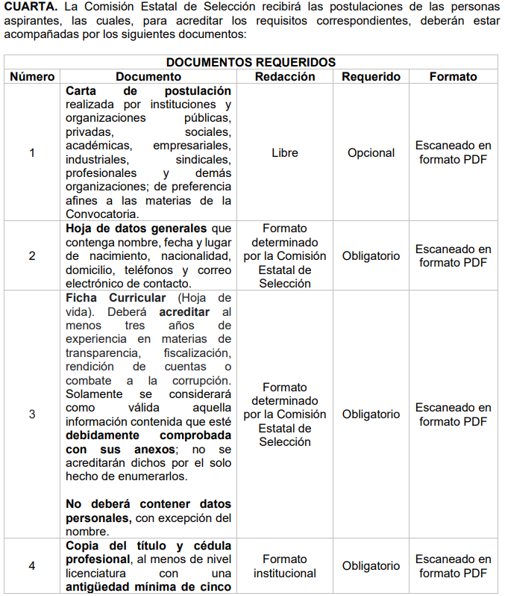

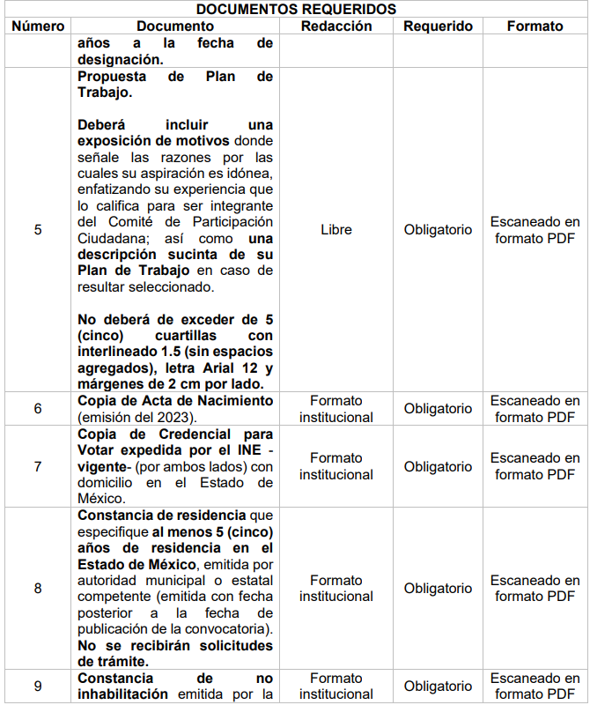

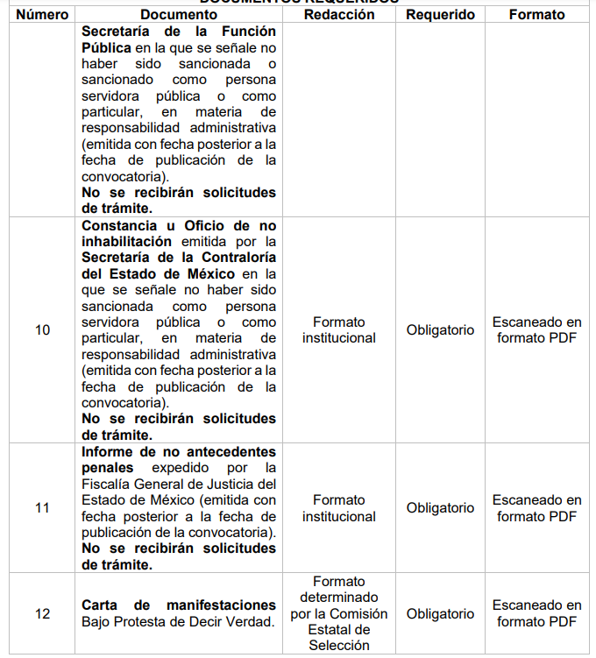

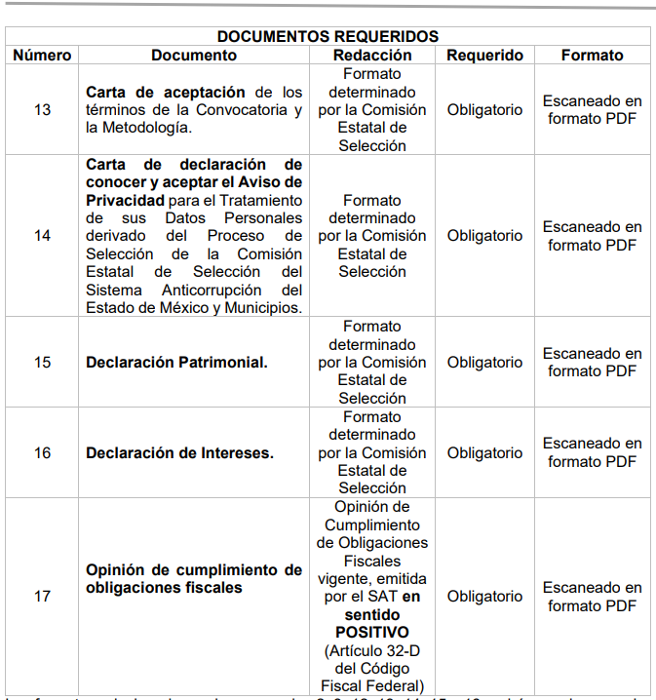

De lo anterior, el Pleno del Instituto realizó una interpretación a lo dispuesto en los artículos 49 fracción II y 167 de la Ley de la materia y se emitió el criterio reiterado 01/19, en el que se estableció lo siguiente:

***DECLARATORIA DE INCOMPETENCIA DEL SUJETO OBLIGADO. SUPUESTO PARA CONFIRMARLA POR ACUERDO DEL COMITÉ DE TRANSPARENCIA.***

***El Sujeto Obligado deberá dar el trámite correspondiente a la solicitud de información a efecto de realizar un análisis minucioso de las facultades, competencias o funciones de cada una de las Unidades Administrativas que lo integran y, si posterior a ello, se corrobora la incompetencia para la atención del requerimiento, en razón de que es otro el Sujeto Obligado poseedor de la documentación, corresponde a su Comité de Transparencia confirmar la declaratoria de incompetencia y notificarle dicha determinación al particular, en términos de lo dispuesto en el artículo 49, fracción II de la Ley de Transparencia Local****, al ser este el acto jurídico idóneo que genera seguridad jurídica de que el Ente ante quien se presentó la solicitud, carece de facultades, competencias o funciones para poseer o generar la información requerida; lo anterior, sin perjuicio de que pueda gestionar la colaboración de otro Sujeto Obligado competente para atender la solicitud.*

Asimismo, se determinó viable adoptar el criterio con clave de control SO/002/2020 emitido por el Instituto Nacional de Transparencia, Acceso a la Información y Protección de Datos Personales (INAI), que a la letra estipula lo siguiente:

***Declaración de incompetencia por parte del Comité, cuando no sea notoria o manifiesta.***  *Cuando la normatividad que prevé las atribuciones del sujeto* ***obligado no sea clara en delimitar su competencia respecto a lo requerido por la persona solicitante y resulte necesario efectuar un análisis mayor para determinar la incompetencia, ésta debe ser declarada por el Comité de Transparencia.***

Así, del contenido de ambos criterios se ha concluido que **es necesario que los sujetos obligados hagan entrega del acuerdo que emitan sus Comités de Transparencia mediante los cuales se confirme la declaratoria de incompetencia, con la finalidad de que, ante la incertidumbre derivada de que dicha incompetencia no es clara, evidente o notoria, los sujetos obligados hagan entrega de un documento con el que se determine que no cuentan con las atribuciones para generar, poseer o administrar lo requerido por los solicitantes, esto con apego al el principio de certeza establecido en el artículo 9 fracción I de la Ley estatal.**

En conclusión, se estima que el acuerdo del Comité de Transparencia **sólo debe ser ordenado cuando la incompetencia no sea notoria**, o bien, cuando mediante el estudio correspondiente del caso en concreto se determine que existen facultades concurrentes entre dos o más sujetos obligados para generar, poseer o administrar la información solicitada, por lo que precisado lo anterior se deben dejar a salvo los derechos del recurrente para realizar una nueva solicitud de información al Sujeto Obligado que administra, genera o posee la información requerida.

Con base en lo anteriormente expuesto, se arriba a la conclusión de que la respuesta del **Sujeto Obligado** colmó el derecho de acceso a la información ejercido por el particular, pues este Instituto advierte que si bien el Sujeto Obligado no genera la información es atraves de la constitución de la Comisión Estatal de Selección mediante la Legislatura Local que se posee y administra y que en un ejercicio de transparencia y maxima publicidad el Sujeto Obligado en respuesta primigenia brindo una liga electrónica en datos abiertos de la cual en informe justificado fue ratificada y además expreso el proceso a seguir para que el Recurrente pudiera tener acceso a lo solicitado.

Sirva de sustento la liga electrónica en datos abiertos y el procedimiento descrito por el Suejeto Obligado;

1. Liga electrónica proporcionada por el Sujeto Obligado[*https://sesaemm.gob.mx/ces/*](https://sesaemm.gob.mx/ces/)
2. Procedimiento descrito por el Sujeto Obligado ;
   1. *Ingresar a la página a traves del enlace proporcionado*
   2. *Seleccionar “Historio de Procesos” para consultar respecto los procesos de designación en los que el Comité Estatal de Selección ha participado*
   3. *Acceder a la información dando click en el periodo del proceso al cual desea acceder y obtener la información respecto la documentación entregadad por cada uno de los participantes del Comité de Particiáción Ciudadana del Sistema*

De lo anterior, conforme la respuesta proporcionada por la Jefa de la Unidad de Planeación y Transparencia así como el informe justificado proporcionado es de recordarse que hizo entrega de una liga electrónica en formato abierto es decir, **no implica que el Recurrente transcriba la dirección electrónica y que no tenga acceso a la información requerida.**

Asimismo, se debe establecer que al proporcionar información pública es necesario que sea en un formato que no tenga ninguna restricción en el acceso o reutilización, por lo que, es necesario que los datos digitales (como ligas electrónicas), se proporcionen en un formato abierto situación que aconteció en la respuesta del Sujeto Obligado. Se considera necesario precisar que datos abiertos, conforme a la Carta Internacional de Datos Abiertos[3] son datos digitales que son puestos a disposición con las características técnicas y jurídicas necesarias para que **puedan ser usados, reutilizados y redistribuidos libremente por cualquier persona, en cualquier momento y en cualquier lugar**.

En ese contexto, el artículo 3°, fracción VI y X, de la Ley General de Transparencia y Acceso a la Información Pública, con relación, al diverso 3°, fracciones VIII y XVI de la Ley de Transparencia y Acceso a la Información Pública del Estado de México y Municipios, precisan lo siguiente:

* ***Dato abierto:*** *Datos digitales de carácter público que son accesibles en línea que pueden ser usados, reutilizados y redistribuidos por cualquier persona, mismos que se conforman de diversas características, entre las cuales se encuentra que se encuentren en formatos abiertos.*
* ***Formato accesible:*** *Conjunto de características técnicas y de presentación de la información que corresponden a la estructura lógica usada para almacenar datos de forma integral y facilitan su procesamiento digital, cuyas especificaciones estás disponibles públicamente y que permite el acceso sin restricción de uso por parte de los usuarios.*

En este sentido, los datos abiertos cumplen con la finalidad de poder ser utilizados, **reutilizados** y redistribuidos; y que el formato de datos abiertos, **debe permitir la aplicación y reproducción** de la información sin estar condicionados a contraprestaciones; lo anterior no debe traducirse en la posibilidad de alteración, edición o modificación del original; entonces, podemos advertir que el documento entregado en formato pdf permite seleccionar texto, copiarlo y pegarlo; por tanto, permite que la información pueda ser utilizada, reutilizada o redistribuida.

Establecido lo anterior este Órgano Garante procedió al análisis de la liga electrónica proporcionada siguiendo el procedimiento descrito por el Sujeto Obligado, advirtiendo que el actual Comité de Participación Ciudadana se encuentra integrado de la siguiente forma;

* Preside la Maestra Claudia Margarita Hernández Flores
* Integrante Maestro Óscar Bazán Alatorre
* Integrante Doctora Karla Isabel Colín Maya

Ahora bien de los integrantes Claudia Margarita Hernández Flores y Óscar Bazán Alatorre se advierte que los documentos solicitados por el recurrente se encuentran en versión pública en el histórico 2021 y por lo que respecta a Karla Isabel Colín Maya se encuentran en versión pública en el histórico 2022, sirva de referencia las siguientes imágenes ilustrativas;

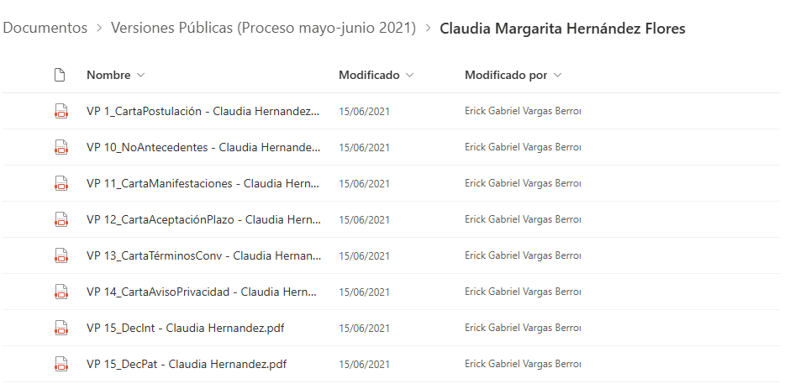

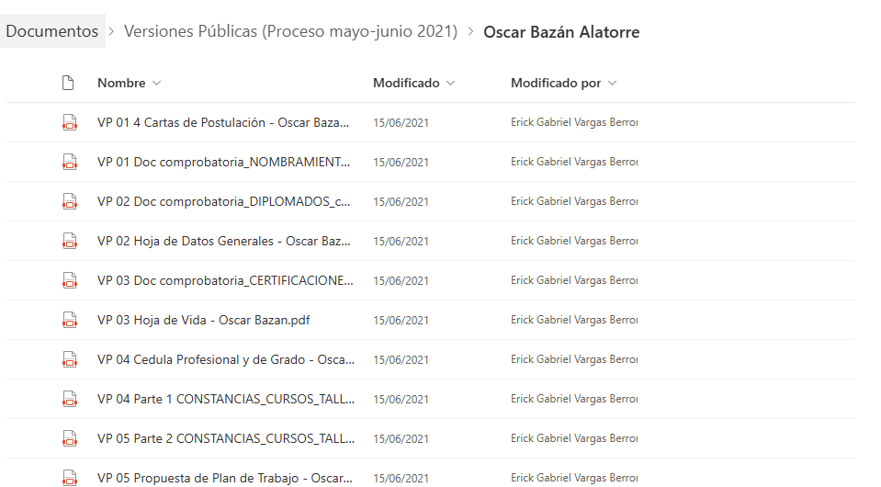

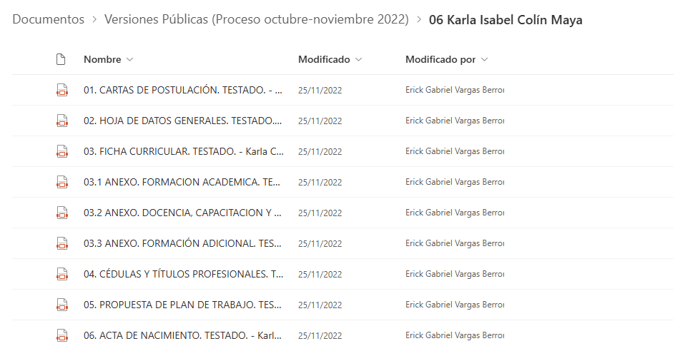

En este sentido, como se analizó previamente el Sujeto Obligado no genera la información sino que es atraves de la constitución de la Comisión Estatal de Selección mediante la Legislatura Local que se posee y administra lo requerido y **que mediante una liga electrónica en datos abiertos le refirio al Recurrente proceso a seguir para que obtener la información**, resultando imprescindible establecer que sin que el Sujeto Obligado tuviera la competencia para poseer y adminsitrar la información en comento la proporciono,colmando el derecho al acceso a la infromación del recurrente.

En mérito de lo expuesto en líneas anteriores, este Instituto considera que los motivos de inconformidad planteados por la parte **Recurrente** resultan infundados; por ello **con fundamento en la segunda fracción del artículo 186** de la Ley de Transparencia y Acceso a la Información Pública del Estado de México y Municipios, se **CONFIRMA** la respuesta proporcionada a la solicitud de información número  **00002/SESEA/IP/2025**,que ha sido materia del presente estudio.

Por lo antes expuesto y fundado es de resolverse y

**S E R E S U E L V E**

**PRIMERO**. Se **CONFRIMA** la respuesta entregada por el **Sujeto Obligado** a la solicitud de información **00002/SESEA/IP/2025**, por resultar infundados los motivos de inconformidad argüidos por la parte **Recurrente**, en términos del considerando **QUINTO** de la presente resolución.

**SEGUNDO**. Notifíquese la presente resolución al Titular de la Unidad de Transparencia del Sujeto Obligado mediante el Sistema de Acceso a la Información Mexiquense (**SAIMEX**).

**TERCERO**. Notifíquese la presente resolución a la parte Recurrente a través del Sistema de Acceso a la Información Mexiquense (**SAIMEX**), y hágase de su conocimiento que, en caso de considerar que la misma le causa algún perjuicio, podrá promover el Juicio de Amparo en los términos de las leyes aplicables, de acuerdo con lo estipulado por el artículo 196 de la Ley de Transparencia y Acceso a la Información Pública del Estado de México y Municipios.

ASÍ LO RESUELVE, **POR UNANIMIDAD DE VOTOS** EL PLENO DEL INSTITUTO DE TRANSPARENCIA, ACCESO A LA INFORMACIÓN PÚBLICA Y PROTECCIÓN DE DATOS PERSONALES DEL ESTADO DE MÉXICO Y MUNICIPIOS, CONFORMADO POR LOS COMISIONADOS JOSÉ MARTÍNEZ VILCHIS, MARÍA DEL ROSARIO MEJÍA AYALA, SHARON CRISTINA MORALES MARTÍNEZ, LUIS GUSTAVO PARRA NORIEGA Y GUADALUPE RAMÍREZ PEÑA, EN **LA NOVENA SESIÓN ORDINARIA CELEBRADA EL DOCE DE MARZO DE DOS MIL VEINTICINCO**, ANTE EL SECRETARIO TÉCNICO DEL PLENO, ALEXIS TAPIA RAMÍREZ. ----------------------------------------------------------------------------------------------------------------------------------------------------------------------------------------------------------------------------------------------------------------------------------------------------------------------------------------------------------------------------

JMV/CCR/NJMB

1. Estudio oficioso o a petición de parte que no son incompatibles con el derecho de acceso a la justicia, ya que éste no se coarta por regular causas de improcedencia y sobreseimiento con tales fines, sirviendo de sustento la tesis aislada XVI.1o.A.T.2 K visible en el Semanario Judicial de la Federación bajo el número de registro 2000365 cuyo rubro y texto estipula lo siguiente:

   ***IMPROCEDENCIA Y SOBRESEIMIENTO EN EL JUICIO DE AMPARO. LAS CAUSAS PREVISTAS EN LOS ARTÍCULOS 73 Y 74 DE LA LEY DE LA MATERIA, RESPECTIVAMENTE, NO SON INCOMPATIBLES CON EL ARTÍCULO 25.1 DE LA CONVENCIÓN AMERICANA SOBRE DERECHOS HUMANOS.***

   *Del examen de compatibilidad de los artículos* *73 y 74 de la Ley de Amparo* *con el artículo* *25.1 de la Convención Americana sobre Derechos Humanos****no se advierte que el derecho interno desatienda los estándares que pretenden proteger los derechos humanos en dicho tratado, por regular causas de improcedencia y sobreseimiento que impiden abordar el estudio de fondo del asunto en el juicio de amparo,*** *en virtud de que el propósito de condicionar el acceso a los tribunales para evitar un sobrecargo de casos sin mérito, es en sí legítimo, por lo que esa compatibilidad, en cuanto a los requisitos para la admisibilidad de los recursos dependerá, en principio, de los siguientes criterios: no pueden ser irracionales ni de tal naturaleza que despojen al derecho de su esencia, ni discriminatorios y, en el caso, la razonabilidad de esas causas se justifica por la viabilidad de que una eventual sentencia concesoria tenga un ámbito de protección concreto y no entre en conflicto con el orden jurídico, no son de tal naturaleza que despojen al derecho de su esencia ni tampoco son discriminatorias, pues no existe alguna condicionante para su aplicabilidad, en función de cuestiones personales o particulares del quejoso. Por tanto, las indicadas causas de improcedencia y sobreseimiento no son incompatibles con el citado precepto 25.1, pues no impiden decidir sencilla, rápida y efectivamente sobre los derechos fundamentales reclamados como violados dentro del juicio de garantías.*
2. <https://sesaemm.gob.mx/documentos/CES/sc03_hpd/04_pd_23_11/01a_convocatoria_designacion_integrante_CPC_2023_11.pdf>
3. [*https://opendatacharter.net/principles-es/*](https://opendatacharter.net/principles-es/)